Rotary Encoders module

Overview：
本次实验通过控制旋转编码器，获取旋转编码器的值。

Materials：
Arduino Uno x 1
Rotary encoder x 1
DuPont wires x 3

Product description :
旋转编码器可通过旋转可以计数正方向和反方向转动过程中输出脉冲的次数，旋转计数不像电位计，这种转动计数是没有限制的。配合旋转编码器上的按键，可以复位到初始状态，即从0开始计数。
工作原理： 增量编码器是一种将旋转位移转换为一连串数字脉冲信号的旋转式传感器。这些脉冲用来控制角位移。

Wiring diagram:
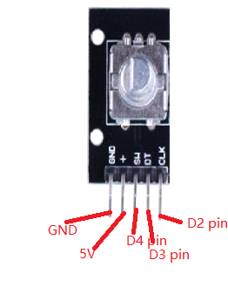
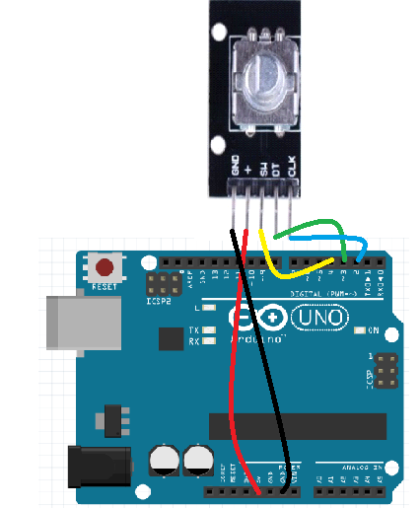

Example code:
#define CW_START_CLK 0
#define CW_START_DT 0
#define CW_END_CLK 1
#define CW_END_DT 1
#define CCW_START_CLK 0
#define CCW_START_DT 1
#define CCW_END_CLK 1
#define CCW_END_DT 0

int CLK = 2;//CLK->D2
int DT = 3;//DT->D3
int SW = 4;//SW->D4
const int interrupt0 = 0;
int count = 0;
int lastCLK = 0;

int stage = -1;

void setup()
{
pinMode(SW, INPUT);
digitalWrite(SW, HIGH);
pinMode(CLK, INPUT);
pinMode(DT, INPUT);
attachInterrupt(interrupt0, ClockChanged, CHANGE);
Serial.begin(9600);
}

void loop()
{
if (!digitalRead(SW) && count != 0)
{
count = 0;
Serial.print("count:");
Serial.println(count);
}
}

Experimental phenomena：
转动旋转编码器，在串口中打印正负值。

